出國報告(出國類別：其他)

2010中國國際旅遊商品博覽會
暨考察千島湖、杭州西溪溼地
出國報告

服務機關：交通部觀光局
姓名職稱：謝謂君副局長、聘用業務員宋建平
派赴國家：中國大陸(杭州)
出國期間：99年6月23日至6月26日
報告日期：99年9月23 日
目次

壹、前言-------------------------------------------------------2
貳、行程(活動)概要---------------------------------------------3
參、考察心得與建議---------------------------------------------7
肆、相關活動剪影---------------------------------------------- 9
伍、活動成果報導----------------------------------------------25

壹、前言
隨著兩岸大三通，浙台兩地間的旅遊交流日趨頻繁，台灣和浙江已經成為各自重要的旅遊目的地。自2008年7月開放大陸觀光客來台至2010年5月底，浙江省來台旅客人數總計達211,637人，佔全體陸客18.07％，排名居大陸各省第一，可見浙江省旅客對台灣觀光業之重要性。值此兩岸旅遊業發展充滿美好前景之際，浙江省旅遊協會除於6月10日在台北舉辦「2010台灣‧浙江旅遊合作大會」，以持續推動兩地旅遊市場互動繁榮、 互利共贏、攜手共進的合作目的外，同時邀請謝副局長謂君以台灣海峽兩岸觀光旅遊協會副會長名義前往參加6月24日起在浙江省義烏市所舉辦之「2010中國國際旅遊商品博覽會」暨考察千島湖、杭州西溪溼地等景區，藉以全盤暸解大陸旅遊市場推廣實務操作現況，促進兩岸旅遊的合作與發展。

貳、行程(活動)概要
一、全程活動日期：99年6月23日至6月26日
二、活動路線：臺北→浙江義烏→淳安縣千島湖→杭州西溪濕地-臺北
三、活動行程：
6月23日(三) | 台北啟程，抵達浙江義烏，入住飯店
6月24日(四) | 參加「2010中國國際旅遊商品博覽會」開幕典禮暨參訪「義烏綜合商場」
6月25日(五) | 考察杭州省淳安縣千島湖相關旅遊設施
6月26日(六) | 考察杭州西溪濕地，返程，杭州→台北
四、活動紀錄：
每日工作紀錄：
(一) 6月23日下午啟程，抵達杭州蕭山機場。
本局會謝副局長於抵達杭州蕭山機場後，由浙江省旅遊協會陳燕兒負責接待。隨即驅車前往義烏市錦都大酒店，於當日晚間8時10分與浙江省旅遊協會趙會長金勇、許副會長澎等主管等餐敘交流，對於兩岸觀光旅遊發展方向進行意見交換。
(二) 6月24日上午，謝副局長前往義烏市國際博覽中心參加由國家旅遊局與浙江省旅遊局共同主辦之「2010中國國際旅遊商品博覽會」開幕儀式；隨即共同參觀展場各攤位之展示，謝副局長特別前往台灣館瞭解台灣廠商參展狀況。下午則前往義烏綜合商場參觀，晚間出席由杭州旅遊局所主辦之德國風情啤酒節活動。
- 2010中國國際旅遊商品博覽會開幕儀式由浙江省副省長王建滿、海旅會副會長王志發、本局謝副局長、相關省市及斐濟、東加、密克羅尼西亞、津巴布偉等國家代表共同啟動。
- 本次博覽會以旅遊商品為主题，並以“匯聚商品、創造商機、接軌世博、提升旅遊、推動創新”為辦展主题，參展範圍包括旅遊裝備產品、賓館酒店裝備用品、旅遊用品、旅遊纪念品等四大方面。本屆展攤共有來自海内外1585家企業參展，安排展位數超過2000個。展出項目具有多樣化及特色的旅遊商品為主，包括大型的旅行車、可拆式度假木屋、水上遊憩動力摩托艇、動力遊船等水、陸、空休閒商品，以及結合旅遊相關的附加產業、禮品等。
- 另外展區設有台灣館，包括有來自台灣112家的企業、食品等公司參展；其販售商品以具有台灣特色風味的農特產品、休閒商品為主，例如絲巾、鳳梨酥、台灣高山茶葉、水果、生技食品、日常生活用品等。惟其展出的商品內容應加強商品的品質及包裝，並以台灣旅遊精品作為行銷的重點。
- 下午則前往大陸最大的日常生活用品集中市場「義烏綜合商場」參觀。晚間則應邀參加「德國風情啤酒節」活動，並與浙江省旅遊協會趙會長金勇、許副會長澎及大陸各省的旅遊代表共同體驗純正德國風味的餐點及表演。
(三) 6月25日前往杭州省淳安縣考察千島湖相關景點，並與千島湖風景旅遊協會方會長陽、汪副會長紅良等人進行交流
1.上午離開義烏市，驅車於中午抵達淳安縣千島湖風景區，並在千島湖開元渡假村與汪副會長紅良等旅遊協會同仁進行工作經驗交流暨午宴。
2.千島湖位於浙江省杭州市淳安縣內的新安江上，距離杭州、黃山各150公里，處在長江三角洲的腹地，西元1959年為建造新安江水電站所蓄水形成的人工湖，是風景旅遊城市杭州的後花園；千島湖湖水晶瑩透澈，平均水深34公尺、透明度約7公尺，屬於一級水體，因水域內有大大小小島嶼約1000多個，故名千島湖。千島湖內森林面積約有500平方公里，茂盛的森林淨化千島湖的空氣環境，並躋身大陸文明森林公園之一，成為浙江杭州旅遊的理想選擇。
3.下午則參觀千島湖景區，區內群山巍峨疊翠、湖水澄清、島嶼星羅棋佈，形態奇特著稱，並分別參觀位於中心湖區梅峰島、鎖島、月光島等著名景點，景觀各有特色，既似太湖的煙波浩渺，又有西湖的娟秀氣韻，的確是不可錯過的觀賞景點。
4.晚間與千島湖風景旅遊協會方會長陽進行晚宴並交換工作心得。
(四) 6月26日千島湖-杭州西溪國家濕地公園
1.上午離開淳安縣驅車前往杭州。
2.下午由杭州西溪濕地公園管理委員會辦公室陳副主任淵 文陪同考察當地著名的旅遊勝地－西溪國家濕地公園。西溪國家濕地公園坐落于杭州市區西部，佔地面積10.08平方公里，分為東部濕地生態保護培育區、中部濕地生態旅遊休閒區和西部濕地生態景觀封育區。西溪集生態濕地、城市濕地、文化濕地于一身，堪稱濕地第一園，並以其獨特的風光和生態，形成了極富吸引力的一種濕地景觀旅遊資源。濕地內河流眾多，水渚密布，溫度適宜、雨量充沛，植被繁多。
3.隨後參觀杭州西溪悅榕庄，並由陳文才副總經理親自接待解說。座落於杭州西溪國家濕地公園內的「杭州西溪悅榕庄」，它是馳名國際的新加坡悅榕酒店度假村集團最新力作，也是該集團繼仁安、麗江和三亞之後，在中國境內的第四家悅榕庄度假村。共有36間水悅閣套房和36棟別墅，共有四種房型設計，度假村彰顯江南風韻，濃墨重彩於大自然之回歸，處處流溢著幽雅靜謐。各房型面積至少120平方米，無論是水悅閣或是別墅都將東方色彩和現代裝飾融於這一精緻而特別的寬敞空間。別墅內鋪暗木地板，精巧傢俱陳列，炫目絲錦同隨，刺繡織品點綴。
4.晚間參加杭州市旅遊委員會李虹主任之晚宴，除暢談未來兩地觀光合作遠景，並期盼能提升兩地人民旅遊組團互訪業務。
(五) 6月26日晚間即驅車前往杭州蕭山機場搭機返台。

參、考察心得與建議
（一）本次「2010中國國際旅遊商品博覽會」在浙江省義烏國際博覽中心舉辦，主展館共分5個館，分別展示包括浙江省、大陸各省市、主題館、旅遊商品大賽展區、戶外用品、酒店用品、旅遊裝備、紀念品、食品及境外展區等特色商品，同時更強調結合低碳環保主题，設置低碳和保護自然展區，陳列與此相關的旅遊裝備和用品。而主辦單位在安排展館與邀請參展的展區數量上，都非常可觀；顯見主辦單位在拓展旅遊市場的積極努力與用心，亦印證了旅遊帶動觀光週邊商品之廣泛度。
（二）不論在千島湖景區或西溪國家濕地公園都看得出浙江省旅遊主管單位，在規劃、建設與管理上，都十分用心。例如在千島湖上的船隻，除了必要的出航通報外，每艘船都必須裝置衛星定位系統，以便確實掌控船隻的動向；而湖水的水質更是嚴密管控，屬於國家一級水體（可作為飲用礦泉水的來源）。另外西溪濕地公園，更是集生態濕地、城市濕地、文化濕地于一身，堪稱大陸濕地第一園，除了是杭州重要的旅遊景點，亦顯示當地公部門對自然生態及環境保護的重視，此點值得我們學習。
（三）兩岸關係發展方面：觀光旅遊無分國界，亦不具有任何政治意識形態，透過兩岸旅遊合作交流，不僅有助於增進兩岸人民情感及彼此互動，同時對促進兩岸的瞭解及和諧亦有裨益。而浙江省省長呂祖善及旅遊協會趙金勇會長亦於6月初率領轄內11個縣市旅遊協會、旅遊集團、合格各組團社、旅行社、飯店、渡假區營銷人員等旅遊業界重要人士百餘人來台進行商務及觀光交流，為兩地旅遊交流史，寫下重要里程碑，亦帶來新商機。故我們應與大陸有關公部門及旅遊業者密切合作，加強兩岸旅遊環境與品質的管控，藉以營造兩岸業者合作商機、共創雙贏。
（四）本局政策執行方面：兩岸旅遊交流日益頻繁，兩岸旅遊業者間關係亦日益密切，尤其兩岸旅遊政策逐步邁向更開放之際，對促進大陸居民赴台旅遊業務的開展將產生積極的作用。因此，如何整合台灣觀光資源，包裝新的分區深度主題化的旅遊產品、確保旅遊服務品質及營造友善的觀光環境，為本局所應積極因應之課題。
（五）考察浙江等旅遊景點方面：整體而言，大陸各旅遊景點因得天獨厚之地理環境、歷史文化等因素，固具競爭上之優勢，惟其部份細部設施及軟體管理服務等仍有很大的改善空間，此亦為台灣相對的競爭優勢所在；但隨著時空因素的改變，此一優勢將逐步縮小，我們必需及早做好因應的準備。

肆、相關活動剪影
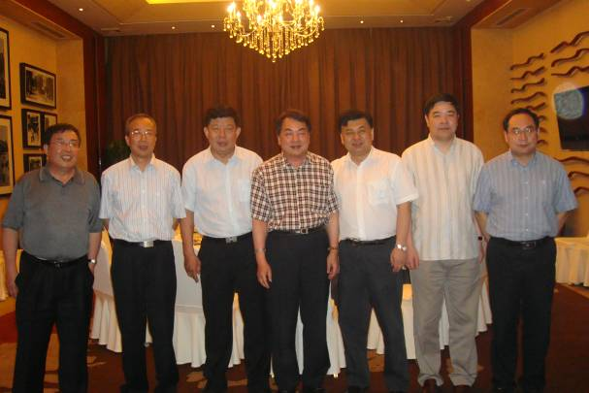
謝副局長拜會浙江省旅遊協會趙會長金勇、許副會長澎、李主任虹等。
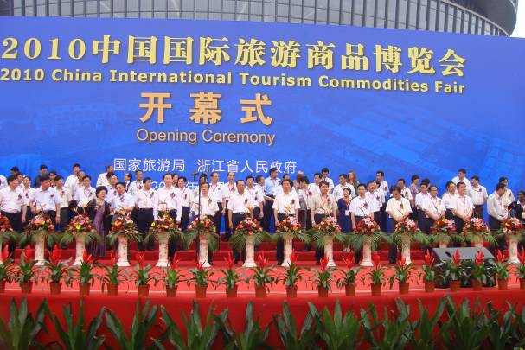
謝副局長出席「2010中國國際旅遊商品博覽會」開幕式。
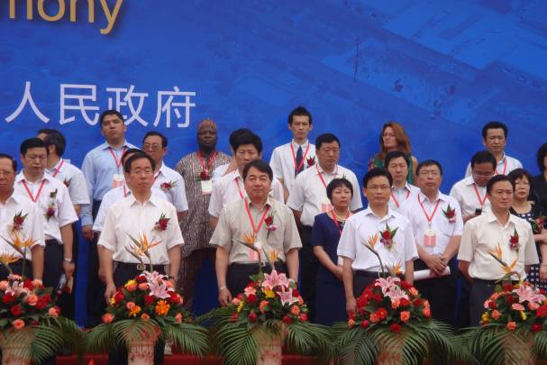
謝副局長出席「2010中國國際旅遊商品博覽會」開幕式。

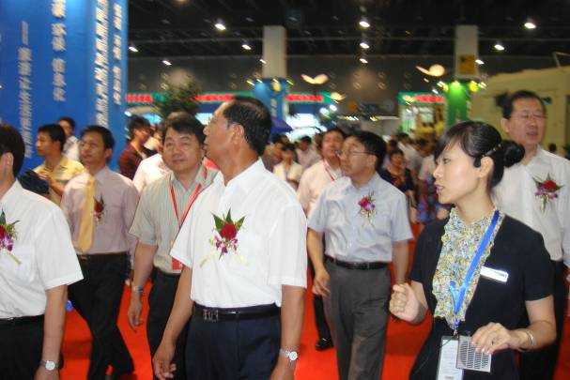
謝副局長參觀「2010中國國際旅遊商品博覽會」參展攤位。

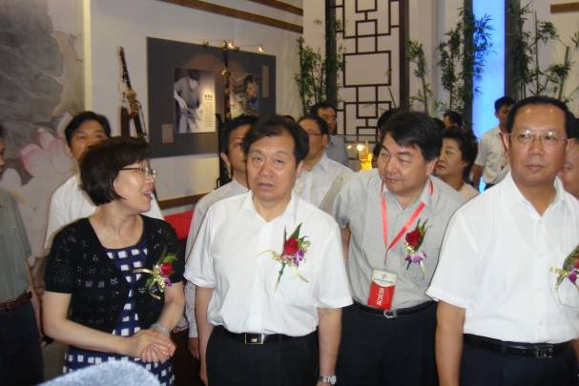
謝副局長與海旅會王副會長志發及王副省長建滿參展攤位。

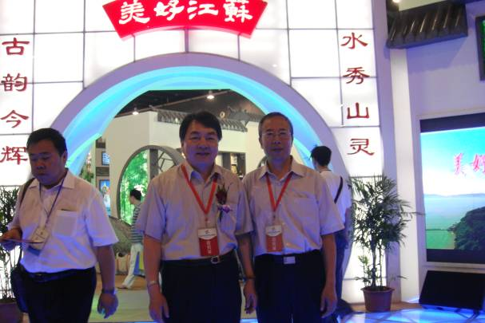
謝副局長參觀江蘇省參展攤位
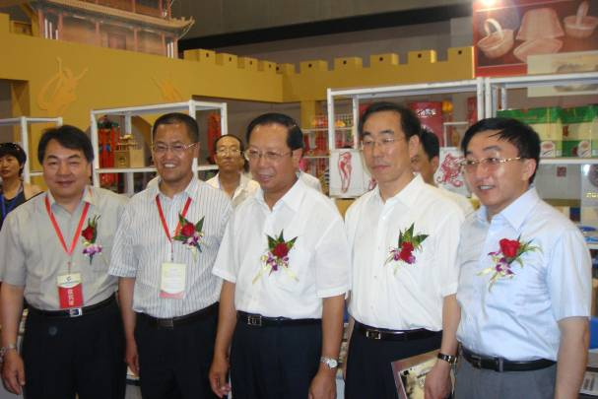
謝副局長與海旅會王副會長志發等貴賓合影

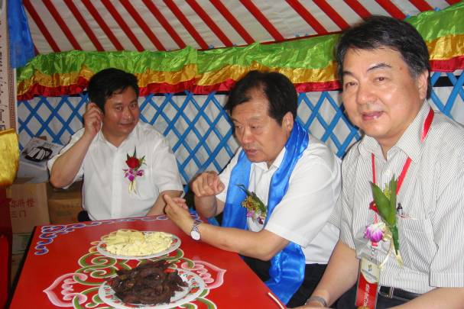
謝副局長與王副省長建滿參觀蒙古包設施

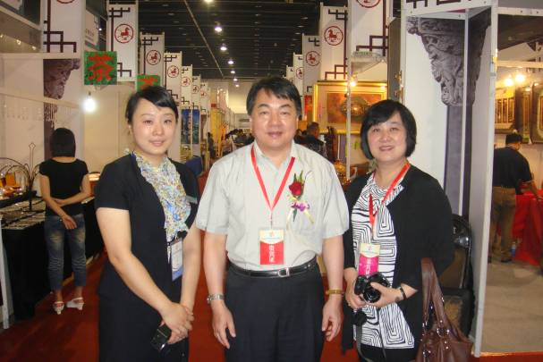
謝副局長至台灣館區參觀

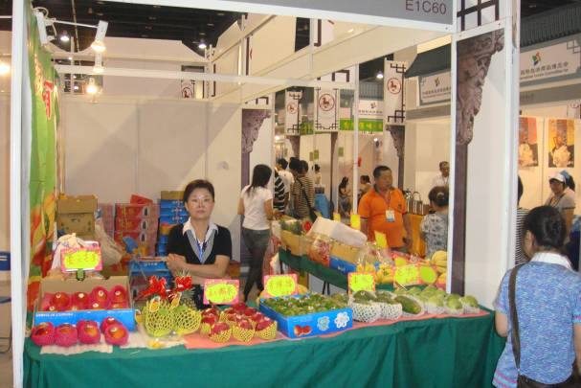
台灣水果參展業者
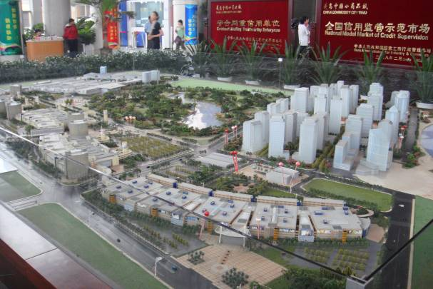
浙江省義烏商城模型

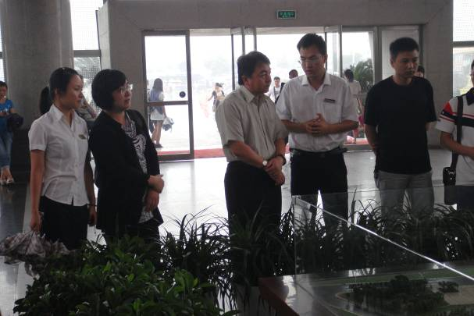
謝副局長聽取義烏商城主任簡報

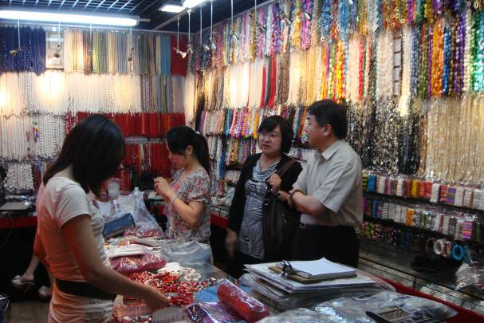
義烏商城業者販售之商品

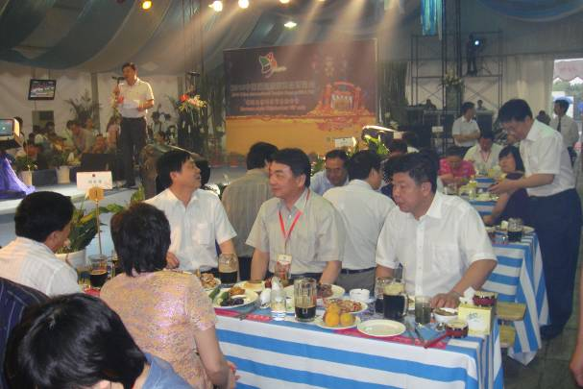
謝副局長與浙江省旅遊協會趙會長金勇、許副會長澎共參加「德國風情啤酒節」活動
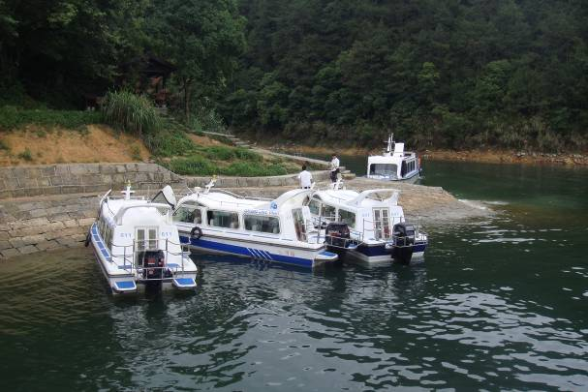
千島湖遊艇

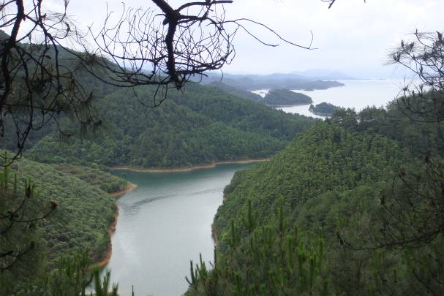
千島湖梅峰一景

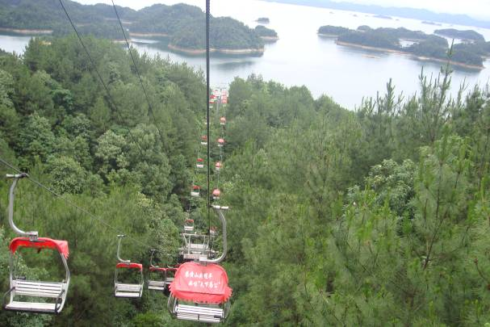
千島湖梅峰纜車

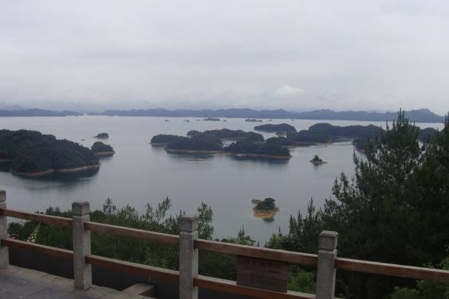
千島湖觀景台一隅

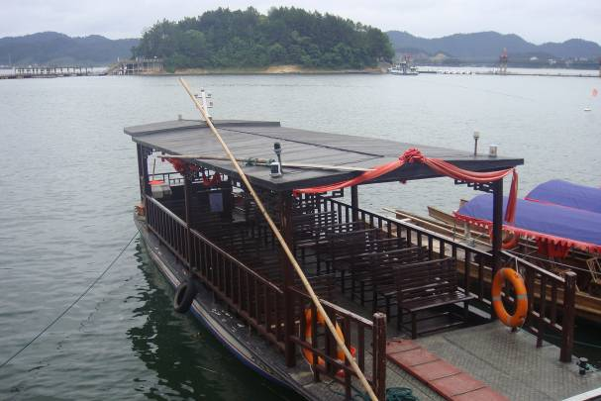
千島湖遊艇

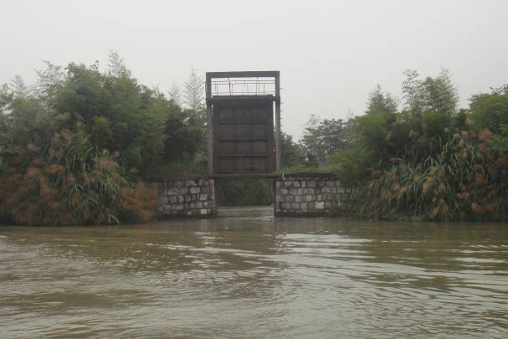
浙江西溪濕地公園水閘門
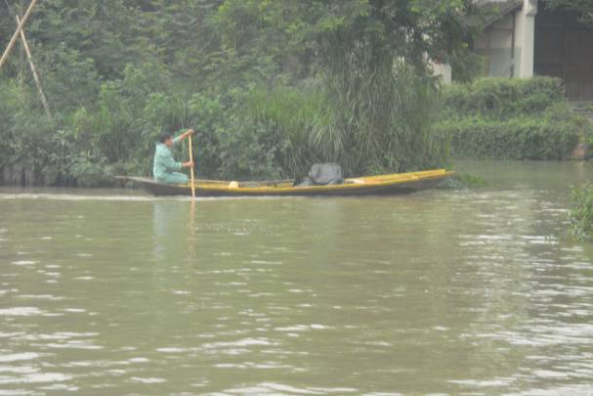
航行於西溪濕地公園水道上之小舟

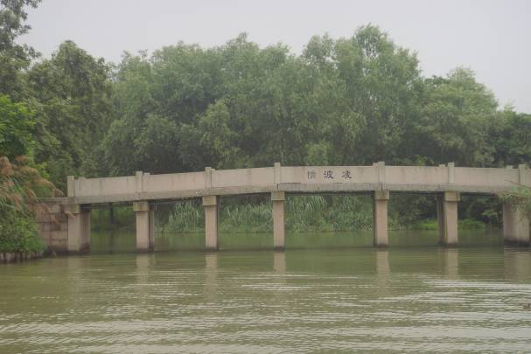
西溪濕地公園之凌波橋

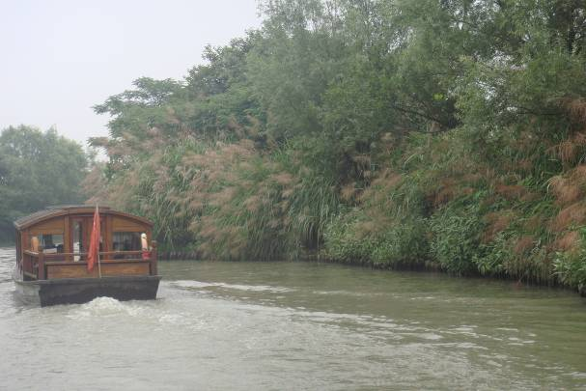
航行於西溪濕地水道上之電瓶船

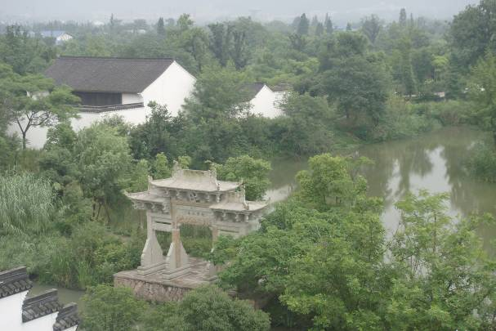
西溪濕地公園一隅

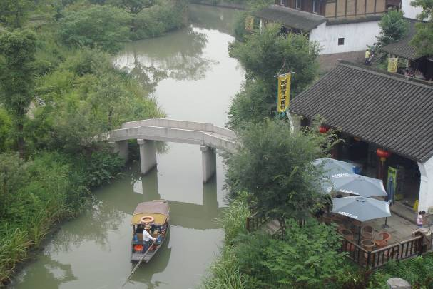
西溪濕地公園一隅

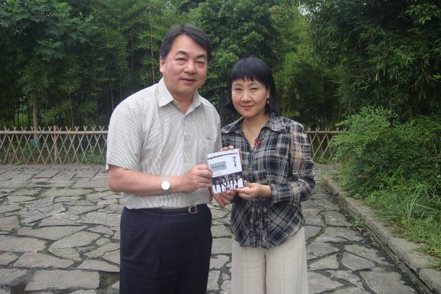
謝副局長致贈西溪濕地公園管理委員會辦公室陳副主任淵文禮品

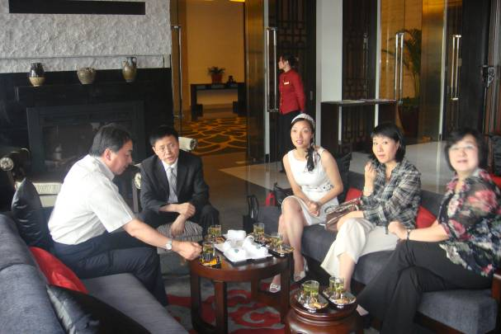
參觀杭州西溪悅榕庄陳文才副總經理親自接待解說

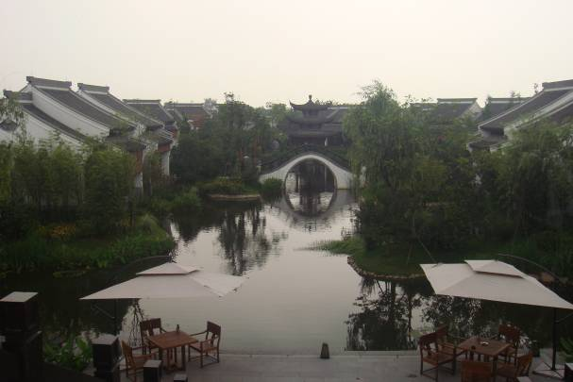
杭州西溪悅榕庄
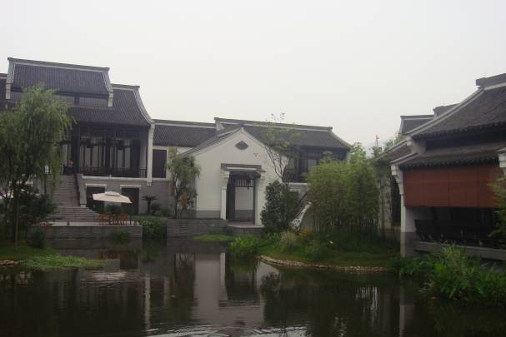
杭州西溪悅榕庄庭園景觀

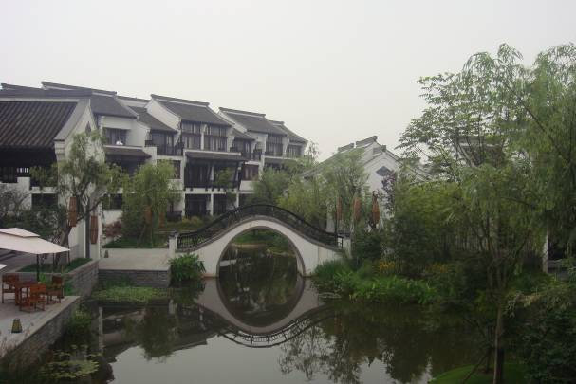
杭州西溪悅榕庄旅館房間
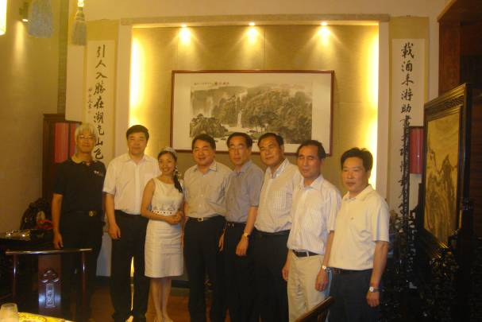
杭州市旅遊委員會李虹主任歡送謝副局長

伍、活動成果報導
2010-06-26，搜狐旅遊網
http://travel.sohu.com/20100626/n273090691.shtml

2010中国国际旅游商品博览会在义乌开幕

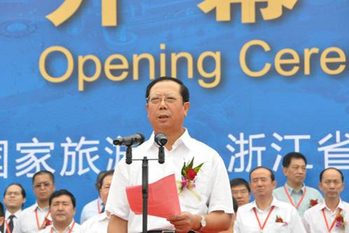

人民网旅游频道义乌6月24日电 2010中国国际旅游商品博览会上午在浙江省义乌市国际博览中心开幕。浙江省委书记、省人大常委会主任赵洪祝，浙江省省长吕祖善向博览会发来贺信。国家旅游局副局长王志发出席开幕式并致词，浙江省副省长王建满宣布博览会开幕，天津市副市长任学锋，国家旅游局党组成员、驻局纪检组组长刘金平，国家旅游局党组成员、规划财务司司长吴文学等出席。
赵洪祝在贺信中说，旅游业是资源消耗低、带动系数大、就业机会多、综合效益好的现代服务业，也是浙江省新的经济增长点和国民经济重要的支柱产业。举办中国国际旅游商品博览会对发挥浙江省旅游资源优势、开拓国内外旅游市场具有重要意义。
吕祖善在贺信中说，旅游业是战略性产业，是加快转变经济发展方式、推进经济转型升级的重点领域。举办中国国际旅游商品博览会对于推动旅游商品创新、促进旅游业转型升级、加快浙江省建设旅游经济强省意义重大。
王志发在致词中说，去年举办的首届中国国际旅游商品博览会气氛浓、反响好，成效显著。今年是落实《国务院关于加快发展旅游业的意见》的开局之年，办好2010中国国际旅游商品博览会对于提升旅游商品研发水平，推动旅游商品产业化、市场化、国际化，强化旅游经济产业和现代服务业的产业形象、促进旅游产业发展方式转变具有重要意义。
本届博览会以“拓展旅游产业功能、推动旅游商品创新、促进国家内需增长”为宗旨，以“汇聚商品、创造商机、接轨世博、提升旅游、推动创新”为办展主题，参展范围主要包括旅游装备产品、宾馆酒店装备用品、旅游用品、旅游纪念品等四大门类。据了解，31个国家和地区及全国31个省区市踊跃参展，预计到会国内外专业采购商超过8万人。本届博览会共吸引国内外1585家单位参展，展位数达2256个，比上届增长3.4%，其中外商展位有367个，比上届增长170%。博览会由国家旅游局、浙江省人民政府主办，中国旅游协会、浙江省旅游局、义乌市政府承办。
本届博览会将持续至27日。其间还将举办中国旅游商品开发论坛、中国旅游商品大赛、工艺美术大师作品展、购物旅游节等活动。

2010-06-23，鳳凰網
http://finance.ifeng.com/city/csrmhd/20100623/2337488.shtml

2010中国国际旅游商品博览会6月在浙江义乌举行
2010年06月23日
2010中国国际旅游商品博览会(简称2010旅游商品博览会)，将于6月24日至27日在浙江义乌国际博览中心隆重举行。
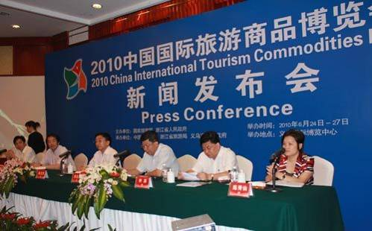
2010旅游商品博览会由国家旅游局、浙江省人民政府联合主办，中国旅游协会、浙江省旅游局、义乌市人民政府承办。本届旅游商品博览会以“汇聚商品、创造商机、接轨世博、提升旅游、推动创新”为办展主题，参展范围包括旅游装备产品、宾馆酒店装备用品、旅游用品、旅游纪念品等四大方面。本届展会共有来自国内外1585家企业参展，安排展位数超过2000个。目前全国31个省(自治区、直辖市)已全部确认参展，实现“满堂红”。本届展会还将大幅提升国际参展客商及团组的比例，非洲、韩国、加拿大等国家和地区将组团参展，在国际馆集中展示当地特色旅游商品，促进旅游商品业的国际交流合作。目前已有韩国、加拿大、阿尔及利亚、新加坡、巴基斯坦、马来西亚、法国、日本、南非、西班牙、台湾、香港等31个国家和地区报名参展。反馈信息表明，2010旅游商品博览到会国内外专业采购商将达80000人以上，其中境外专业观众6000人以上，贸易团队50个以上。与上届相比，本届博览会的主题更鲜明，布展更专业，内容更丰富，市场化运作更有效，后勤保障也将更加到位。
去年举办的首届旅游商品博览会——2009中国国际旅游商品博览会很好的贯彻了“拓展旅游产业功能、推动旅游商品创新、促进国家内需增长”的办会宗旨，气氛浓、影响大、效果好、反响强，成效显著。2009旅游商品博览会吸引了80多个国家和地区、全国31个省区市参加，共实现成交额23.61亿元(其中外贸成交额8.62亿元，占总成交额的36.5%)，参会客商和观众超过10万人次，其中境外贸易商6280人。参会贸易团队73个，其中境外团队51个。2009旅游商品博览会是一次隆重热烈、务实有效的盛会，是史无前例的旅游商品博览会，是盛况空前的旅游商品人士的聚会。在全球金融危机的阴影远未散尽的背景下，首届旅游商品博览会良好的效果也更加显现了义乌及其相关展会在应对金融危机中的扎实成效。
2010旅游商品博览会的举办地浙江义乌市，是一座具有强大吸引力和亲和力的新兴商贸城市、展会城市。义乌拥有全球最大的小商品批发市场，日客流量20多万人次，长住外商有13000多人。多年来，义乌市培育了以义博会、文博会、森博会等国家级展会为主导的一大批知名展会，积累了10多年的办展经验，并拥有设施一流、功能齐全的现代化展馆。
义乌将依托独特的市场优势和发达的旅游商品产业优势，以及国际化、专业化的办展水平，奉献一届精彩的旅游商品交易、博览的盛会，为广大旅游商品生产、经营企业搭建一个通往国内外市场的桥梁，搭建一个投资、贸易和技术合作的平台

2010-06-23，浙江旅遊
http://www.tourzj.gov.cn/zww/ShowNews.aspx?type=tournews&id=29900
2010中国国际旅游商品博览会新闻发布会召开

信息来源：浙江省旅游信息中心 发布时间：2010-06-23
6月23日下午，2010中国国际旅游商品博览会新闻发布会召开，全国各大媒体聚焦义乌报道展会盛况。博览会组委会就本次博览会具体情况向新闻媒体进行了详细介绍。
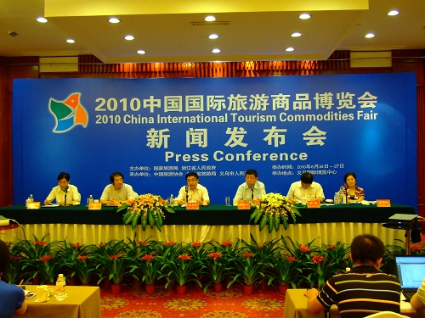
发布会上，国家旅游局党组成员、规划财务司司长吴文学做了讲话，中国旅游协会秘书长刘志江主持发布会，省旅游局副局长许澎出席发布会并介绍了此次博览会的筹备情况。

24日—27日举行的2010中国国际旅游商品博览会由国家旅游局、浙江省人民政府主办，中国旅游协会、浙江省旅游局、义乌市人民政府承办，是是我国迄今为止旅游商品规模最大、影响最大的展会。展会期间，旅游装备品、旅游交通工具、游艺设备、园艺设备、旅游用品和旅游纪念品等九大类的旅游商品将精彩亮相。

发布会上，国家旅游局党组成员、规划财务司司长吴文学说，2010中国国际旅游商品博览会在上下共同努力下，各项筹备工作进展顺利，今年旅博会将成为隆重热烈、多元开放、安全有序、圆满的盛会。吴学文表示，2010中国国际旅游商品博览会以“拓展旅游产业功能、推动旅游商品创新、促进国家内需增长”为宗旨，以“汇聚商品、创造商机、接轨世博、提升旅游、推动创新”为办展主题，是国家旅游局为推动旅游商品开发，提升旅游商品质量，培育旅游商品市场，提高旅游产业效益，进而提升旅游产业总体素质，推动旅游商品从数量增长转向效益型发展的战略举措。主要将呈现规模大、市场化全面提升、国际化水平提高、突出低碳环保主题、注重示范性和引领性、与地方发展结合更紧密等特点。

省旅游局副局长许澎就本届旅博会的筹备情况作了介绍。他说，在国家旅游局和省政府的正确领导，以及各省（区市）的大力支持下，目前，本届博览会各项筹备工作已经就绪，招展工作圆满完成，招商工作成效明显，宣传推介全面推进，配套活动稳步推进，配套服务不断优化。本届博览会规模更大、布展更专业、市场化程度更高、组织保障更有力。展会期间，除展览交易活动外，还安排了旅游商品开发论坛、购物旅游节、美食节、啤酒节等近20项配套活动。相信，在国家旅游局和省政府的正确领导下，在各省区市和广大新闻媒体的大力支持，本届博览会一定会圆满成功！
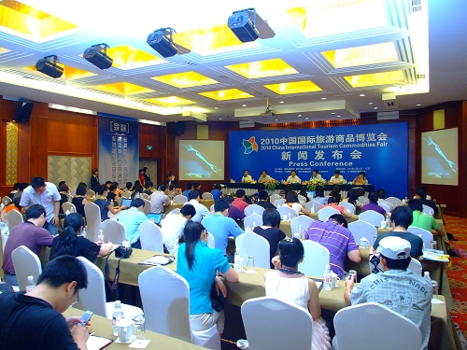
据介绍，展会共有来自国内外1585家企业参展，展位数超过2000个。全国31个省（自治区、直辖市）全部参展，非洲、韩国、加拿大等国家和地区将组团参加，包括韩国、加拿大、马来西亚、法国、日本等31个国家和地区报名参展，国际间交流合作将得到加强。有关方面预计，2010旅游商品博览到会国内外专业采购商将达8万人以上，其中境外专业观众6000人以上，贸易团队50个以上。
2010旅游商品博览会的举办地浙江义乌市，是一座具有强大吸引力和亲和力的新兴商贸城市、展会城市。义乌拥有全球最大的小商品批发市场，日客流量20多万人次，长住外商有13000多人。多年来，义乌市培育了以义博会、文博会、森博会等国家级展会为主导的一大批知名展会，积累了10多年的办展经验，并拥有设施一流、功能齐全的现代化展馆。
义乌将依托独特的市场优势和发达的旅游商品产业优势，以及国际化、专业化的办展水平，奉献一届精彩的旅游商品交易、博览的盛会，为广大旅游商品生产、经营企业搭建一个通往国内外市场的桥梁，搭建一个投资、贸易和技术合作的平台

2010-06-30，人民網
http://expo.people.com.cn/GB/58536/12015624.html

新沂积极组织参加2010中国国际旅游商品博览会
2010年06月30日12:22 来源：人民网
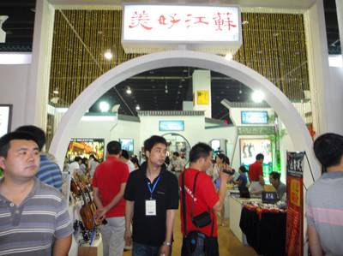
2010中国国际旅游商品博览会，于6月24日至27日在浙江义乌国际博览中心隆重举行。江苏省旅游局副局长周旭、唐建国率江苏代表团出席、徐州市旅游局副局长李忠良、新沂市副市长贾泉涌带队参加。
借助本届博览会的有利契机，省旅游局局长周乃翔亲自作序，省旅游局副局长周旭担任执行主任，专门编制、印刷《乐购江苏——江苏旅游商品集萃》手册，以此来宣传推介我省旅游商品，扩大市场占有额和对外影响力。新沂市明帝捆蹄、窑湾万茂绿豆烧、阿湖水晶等旅游产品名列其中。
近几年来，在江苏省旅游局、徐州市旅游局的大力关心、支持和帮助下，新沂市委、市政府的高度重视新沂旅游业的发展。新沂旅游业在苏北县（市）有四个领先和第一。分别为：一是马陵山景区是苏北县（市）最早的国家AAAA级旅游景区；二是旅游饭店等级在苏北县（市）中最高，全市拥有两家四星级饭店，四家三星级饭店，两家五星级酒店在建；三是钟吾旅游客运公司是苏北县（市）中唯一的一家旅游客运公司；四是目前全市有11家旅行社，在苏北县（市）中处于领先地位。为进一步寻求扩大新沂对外交流合作与发展的空间，江苏省旅游局和徐州市旅游局钦点新沂率队参加在浙江义乌国际博览中心隆重举行2010中国国际旅游商品博览会，作为徐州六县五区唯一一支代表队，获得无偿提供的参展展位。为抓住省、徐州市局给予的良好机遇，更好的展示新沂，塑造良好形象，新沂市委、市政府精心部署，充分准备，挑选明帝系列产品、窑湾万茂酒坊系列产品等具有地方特色的旅游产品参与布展。参展期间，新沂丰富的旅游商品成为本届展会的亮点之一，受到各地客商的热捧，被抢购一空，新沂的旅游产品和新沂良好形象给与会人员留下美好印象。参展企业表示，感谢上级领导给予这样的机会，为我们企业宣传、产品推广、创造商机、合作交流等提供一个这么好的平台，今后会继续研制更具特色的产品，为新沂旅游业的发展贡献力量。
对于此次旅游商品博览会，新沂市旅游局局长宋永锋发表了自己的感言：“新沂历史悠久、文化底蕴深厚、旅游资源丰富，我们会抓住机遇，把本次此次旅游商品博览会作为动力、作为契机，努力研制开发创新新沂的旅游商品，大力推进旅游业转型升级、把新沂的旅游产业做大做强做优，把‘来到新沂、心旷神怡’推向全国、推向世界”。

2010-06-09，旅游中國網
http://www.china.com.cn/travel/txt/2010-06/09/content_20217684.htm
2010中国国际旅游商品博览会6月24-27日义乌举行
中国网讯 来自义乌市风景旅游管理局的消息称，2010中国国际旅游商品博览会，将于6月24日至6月27日在义乌国际博览中心举行。中国国际旅游商品博览会是年轻的展会，2009年第一届中国国际旅游商品博览会在义乌乍一亮相，引起轰动，被众多会展界人士评为：最美丽的展会，不仅是旅游商品魅力无穷，就是呈现各省特色的布展本身，也是争奇斗艳，美不胜收，人们在其中谈生意、找合作伙伴也就似“一次美丽的约会”。
据本届旅博会组委会介绍，有31个省、自治区、直辖市组团参加旅博会，另外，还有韩国、加拿大、马来西亚、尼泊尔等十余个国家参展，展位达2000多个。
主题馆将设低碳自然展区、拥抱自然展区、保护自然展区与享受自然展区，复合材料船艇、可移动小木屋等环保产品出现展会上，传导出旅游装备趋向于环保、低碳的信息。
“旅博会”重点放在旅游商品上，注重商品交易性与贸易性。义乌猎鹰野营用品有限公司总经理、义乌旅游户外用品行业协会会长王辉平说，去年是首届展会，我们协会组织了40个展位，今年参展展位增加到200个。“因为展会让我们得到了实实在在的商机。”王辉平深有感触地说，由于同行们近距离感受到了义乌市场的巨大商机，所以一年来，义乌市场上卖旅游户外用品商位一下子从几十个增加到现在的800多个。
“旅博会根植在全球最大的义乌小商品市场，所以会更加重视展会的商品属性，根据去年旅博会的交易成果，这届旅博会重点突出酒店用品、旅游户外休闲用品、旅游装备品三大行业，在招展同时，加大了招商力度，使参展各方达到共赢的目的。”义乌市旅游局局长、旅博会组委会招展招商部长陈明这样说。
据了解，展会期间，还将举行中国旅游商品大赛、旅游商品开发论坛、工艺美术师作品展、美食节、啤酒节、广场文化周等一系列旅游文化活动。

